5.11 Литература
(по данным на 25.06.2012)

Справляемость с заданиями части В

Задание | Проверяемые элементы содержания | Макс. балл | Количество участников (%), набравших за задание
Задание | Проверяемые элементы содержания | Макс. балл | 0  баллов | 1 балл
В1 | Определение содержательных элементов текста, связанных с местом данного фрагмента в структуре произведения, его принадлежностью к конкретной части (главе); хронологией эпизода, его соотнесенностью с системой образов произведения.  Определение видов и функций авторских изобразительно-выразительных средств, элементов художественной формы | 1 | 19,26 | 80,74
В2 |  | 1 | 22,30 | 77,70
В3 |  | 1 | 14,86 | 85,14
В4 |  | 1 | 53,72 | 46,28
В5 |  | 1 | 9,80 | 90,20
В6 |  | 1 | 18,92 | 81,08
В7 |  | 1 | 16,22 | 83,78
В8 | Выявление особенностей поэтики автора, видов и функций  авторских изобразительно-выразительных средств, элементов художественной формы . | 1 | 16,89 | 83,11
В9 |  | 1 | 16,89 | 83,11
В10 |  | 1 | 14,86 | 85,14
В11 |  | 1 | 42,23 | 57,77
В12 |  | 1 | 29,05 | 70,95

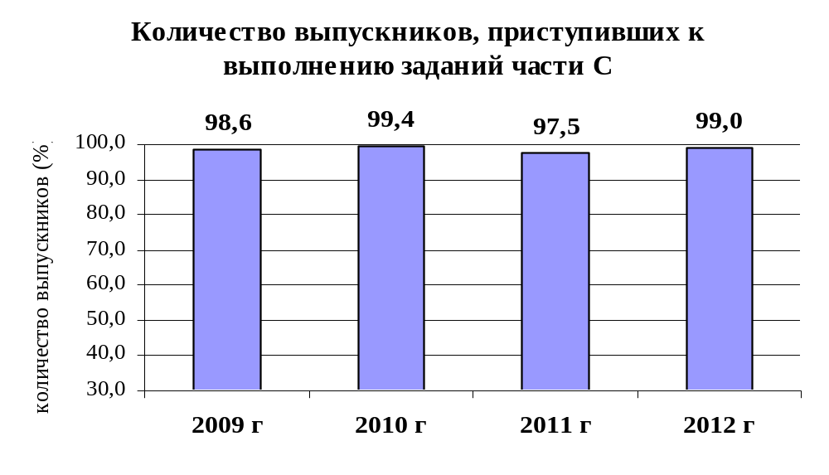

Оценивание заданий части С

Критерий | Проверяемые элементы содержания | Макс. балл | Количество участников (%),  набравших за задание
Критерий | Проверяемые элементы содержания | Макс. балл | 0  баллов | 1  балл | 2  балла | 3  балла | 4  балла
С1(К1) | Глубина приводимых суждений и убедительность аргументов | 3 | 6,76 | 23,99 | 36,82 | 32,43 | -
С1(К2) | Следование нормам речи | 1 | 22,64 | 77,36 | - | - | -
С2 | Включение произведения в литературный контекст и убедительность аргументов | 4 | 18,24 | 15,54 | 28,38 | 22,30 | 15,54
С3(К1) | Глубина приводимых суждений и убедительность аргументов | 3 | 6,76 | 27,36 | 40,20 | 25,68 | -
С3(К2) | Следование нормам речи | 1 | 21,96 | 78,04 | - | - | -
С4 | Включение произведения в литературный контекст и убедительность аргументов | 4 | 28,04 | 21,96 | 23,99 | 17,91 | 8,11
С5(К1) | Глубина раскрытия темы сочинения и убедительность суждений | 3 | 18,24 | 30,07 | 39,53 | 12,16 | -
С5(К2) | Уровень владения теоретико-литературными понятиями | 2 | 30,41 | 42,91 | 26,69 | - | -
С5(К3) | Обоснованность привлечения текста произведения | 3 | 23,31 | 27,70 | 34,12 | 14,86 | -
С5(К4) | Композиционная цельность изложения | 3 | 22,30 | 24,66 | 37,84 | 15,20 | -
С5(К5) | Следование нормам речи | 3 | 25,68 | 24,32 | 30,74 | 19,26 | -

